# Lý thuyết Bài 2: Giá trị lượng giác của một góc lượng giác

**Lý thuyết Toán 11 Bài 2: Giá trị lượng giác của một góc lượng giác - Chân trời sáng tạo**  
  
**Bài giảng Toán 11 Bài 2: Giá trị lượng giác của một góc lượng giác**  
**A. Lý thuyết Giá trị lượng giác của một góc lượng giác**  
**1. Giá trị lượng giác của góc lượng giác**  
 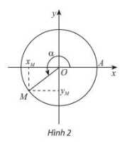  
- Trên đường tròn, lấy điểm M(x;y) như hình vẽ. Khi đó:  
x=x=cosαα, y=y=sinαα.  
tanαα=sinαcosα=yx(x≠0)=(sin⁡α)/(cos⁡α)=(y)/(x)(x≠0)  
cotα=cosαsinα=xy(y≠0)cot⁡α=(cos⁡α)/(sin⁡α)=(x)/(y)(y≠0)  
- Các giá trị sinαα, cosαα, tanαα, cotαα được gọi là các giá trị lượng giác của góc lượng giác αα.  
**\*Chú ý:**  
**a,** Trục tung là trục sin, trục hoành là trục côsin.  
Trục As có gốc ở điểm A(1;0) và song song với trục sin là trục tang.  
Trục Bt có gốc ở điểm B(0;1) và song song với trục coossin gọi là trục côtang.  
 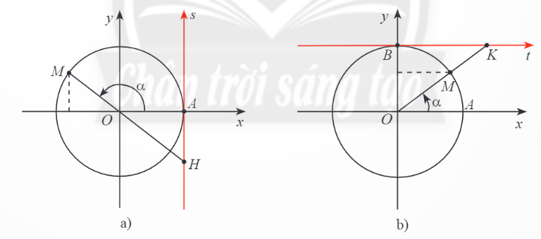  
**b,** sinαsin⁡αvà cosαcos⁡α xác định với mọi α∈Rα∈R.  
tanαtan⁡αxác định với các góc α≠π2+kπ,k∈Zα≠(π)/(2)+kπ,k∈Z.  
cotαcot⁡α xác định với các góc α≠kπ,k∈Zα≠kπ,k∈Z.  
**c,** Với mọi góc lượng giác αα và số nguyên k, ta có:  
sin(α+k2π)=sinαcos(α+k2π)=cosαtan(α+kπ)=tanαcot(α+kπ)=cotαsin⁡(α+k2π)=sin⁡αcos⁡(α+k2π)=cos⁡αtan⁡(α+kπ)=tan⁡αcot⁡(α+kπ)=cot⁡α  
**d,** Bảng các giá trị lượng giác đặc biệt  
 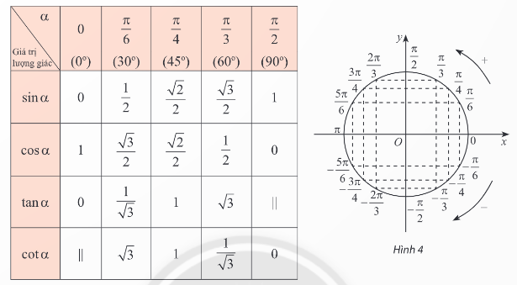  
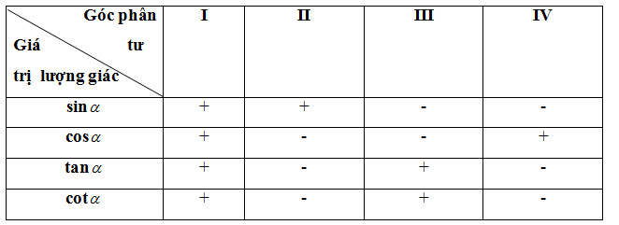  
**2. Tính giá trị lượng giác của một góc bằng máy tính cầm tay**  
- Lần lượt ấn các phím SHIFT →→MENU →→2:  
Để chọn đơn vị độ: ấn phím 1 (Degree).  
Để chọn đơn vị radian: ấn phím 2 (Radian).  
- Ấn các phím MENU 1 để vào chế độ tính toán.  
**3. Hệ thức cơ bản giữa các giá trị lượng giác của một góc lượng giác**  
sin2α+cos2α=11+tan2α=1cos2α(α≠π2+kπ,k∈Z)1+cot2α=1sin2α(α≠kπ,k∈Z)tanα.cotα=1(α≠kπ2,k∈Z)sin^(2)α+cos^(2)α=11+tan^(2)α=(1)/(cos^(2)α)(α≠(π)/(2)+kπ,k∈Z)1+cot^(2)α=(1)/(sin^(2)α)(α≠kπ,k∈Z)tan⁡α.cot⁡α=1(α≠(kπ)/(2),k∈Z)  
**4. Giá trị lượng giác của các góc lượng giác có liên quan đặc biệt**  
  
Hai góc đối nhau ααvà −α−α  
  
sin(−α)=−sinαcos(−α)=cosαtan(−α)=−tanαcot(−α)=−cotαsin⁡(−α)=−sin⁡αcos⁡(−α)=cos⁡αtan⁡(−α)=−tan⁡αcot⁡(−α)=−cot⁡α  
  
Hai góc bù nhau (ααvà ππ-αα)  
  
sin(π−α)=sinαcos(π−α)=−cosαtan(π−α)=−tanαcot(π−α)=−cotαsin⁡(π−α)=sin⁡αcos⁡(π−α)=−cos⁡αtan⁡(π−α)=−tan⁡αcot⁡(π−α)=−cot⁡α  
  
Hai góc phụ nhau (ααvà π2(π)/(2)-αα)  
  
sin(π2−α)=cosαcos(π2−α)=sinαtan(π2−α)=cotαcot(π2−α)=tanαsin⁡((π)/(2)−α)=cosαcos⁡((π)/(2)−α)=sin⁡αtan⁡((π)/(2)−α)=cot⁡αcot⁡((π)/(2)−α)=tan⁡α  
  
Hai góc hơn kém ππ(và ππ+αα)  
  
sin(π+α)=−sinαcos(π+α)=−cosαtan(π+α)=tanαcot(π+α)=cotαsin⁡(π+α)=−sin⁡αcos⁡(π+α)=−cos⁡αtan⁡(π+α)=tan⁡αcot⁡(π+α)=cot⁡α  
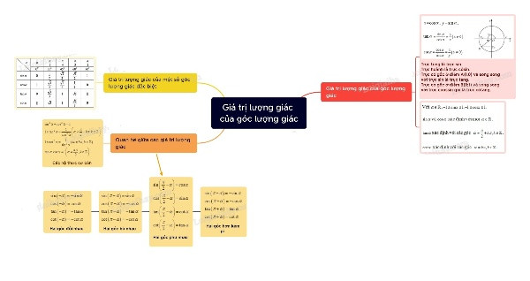  
**B. Bài tập Giá trị lượng giác của một góc lượng giác**  
**Bài 1.** Cho tanα=35.tanα=(3)/(5). Tính: A=sinαcosαsin2α−cos2α.A=(sinαcosα)/(sin^(2)α−cos^(2)α).  
**Hướng dẫn giải**  
Chia cả tử và mẫu của biểu thức A cho cos2α ta được:  
A=sinαcosαsin2α−cos2α=tanαtan2α−1=−1516.A=(sinαcosα)/(sin^(2)α−cos^(2)α)=(tanα)/(tan^(2)α−1)=−(15)/(16).  
**Bài 2.** Rút gọn các biểu thức sau:  
a) A = (1 – sin2α).cot2α + 1 – cot2α;  
b) B=2cos2α−1sinα+cosαB=(2cos^(2)α−1)/(sinα+cosα).  
**Hướng dẫn giải**  
a) A = (1 – sin2α).cot2α + 1 – cot2α  
⇔ A = cot2α – sin2α.cot2α + 1 – cot2α  
⇔ A=1−sin2α.cos2αsin2α=sin2α.A=1−sin^(2)α.(cos^(2)α)/(sin^(2)α)=sin^(2)α.  
b) B=2cos2α−1sinα+cosαB=(2cos^(2)α−1)/(sinα+cosα)  
⇔ B=cos2α−sin2αsinα+cosαB=(cos^(2)α−sin^(2)α)/(sinα+cosα)  
⇔ B = cos α – sin α.  
**Bài 3.** Tính các giá trị lượng giác của góc α biết:  
a) tanα=−45tanα=−(4)/(5) biết 3π2<α<2π.(3π)/(2)<α<2π.  
b) cotα=−197cotα=−(19)/(7) biết π2<α<π.(π)/(2)<α<π.  
**Hướng dẫn giải**  
a) Do 3π2<α<2π(3π)/(2)<α<2π nên sin α < 0, cos α > 0, cot α < 0.  
Ta có:  
cotα=1tanα⇒cotα=−54.cotα=(1)/(tanα)⇒cotα=−(5)/(4).  
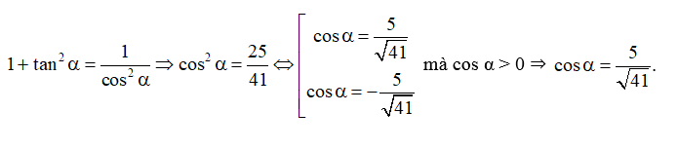  
tanα=sinαcosα⇒sinα=tanα.cosα=−45.5√41=−4√4141.tanα=(sinα)/(cosα)⇒sinα=tanα.cosα=−(4)/(5).(5)/(√(41))=−(4√(41))/(41).  
b) Do π2<α<π(π)/(2)<α<π nên sin α > 0, cos α < 0, tan α < 0.  
Ta có:  
tanα=1cotα⇒tanα=−719.tanα=(1)/(cotα)⇒tanα=−(7)/(19).  
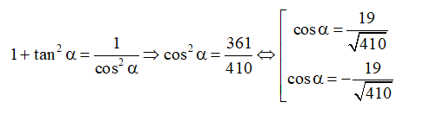  
Mà cos α < 0 ⇒ cosα=−19√410.cosα=−(19)/(√(410)).  
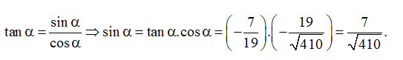  
**Xem thêm các bài tóm tắt lý thuyết Toán lớp 11 sách Chân trời sáng tạo hay, chi tiết khác:**  
Lý thuyết Bài 3: Các công thức lượng giác  
Lý thuyết Bài 4: Hàm số lượng giác và đồ thị  
Lý thuyết Bài 5: Phương trình lượng giác cơ bản  
Lý thuyết Bài 1: Dãy số  
Lý thuyết Bài 2: Cấp số cộng